Aufgabenformular

Standardillustrierende Aufgaben veranschaulichen beispielhaft Standards für Lehrkräfte, Lernende und Eltern.
Hinweis: Wünschenswert ist die Entwicklung von mehreren Aufgaben zu einer Kompetenz, die die Progression der Standards (A – H) abbilden.

Fach | Sorbisch/Wendisch (SWaF)
Kompetenzbereich | Funktionale kommunikative Kompetenz
Kompetenz | Hör-/Hörsehverstehen
Niveaustufe(n) | B
Standard | Die Schülerinnen und Schüler können sehr kurze einfache Hör-/Hörsehtexte mit bekannten Wörtern und Wendungen verstehen, wenn der Text sehr langsam und deutlich und mit Pausen oder Wiederholungen in Standardsprache gesprochen und visuelle Unterstützung gegeben wird
ggf. Themenfeld | Individuum und Lebenswelt
ggf. Bezug Basiscurriculum (BC) oder übergreifenden Themen (ÜT)
ggf. Standard BC
Aufgabenformat
offen |  | halboffen | geschlossen x
Erprobung im Unterricht:
Datum |  | Jahrgangsstufe: | Schulart:
Verschlagwortung

Aufgabe und Material:
 | Co gótujomy w prozninach?
1 | Marko pišo kórtku za starku a starkego.
2 | Liza grajka z Lego-klockami.
3 | Marija basli nowy domino.
4 | Jens twari pśi jazorje grod.
5 | Naša familija cołnujo w Błotach.
6 | Robert sportujo w parku.
7 | Ja mólujom nowy wobraz.
8 | My se kupamy w jazorje.
9 | Co ty cyniš w prozninach?

- Słuchaj derje a rěduj wobraze ako su w tekśe! (Höre gut zu und ordne die Bilder der Reihenfolge nach, wie sie im Text vorkommen!)
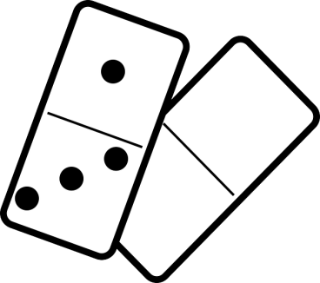 | 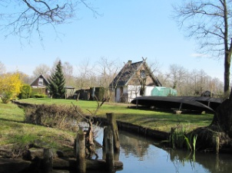 | 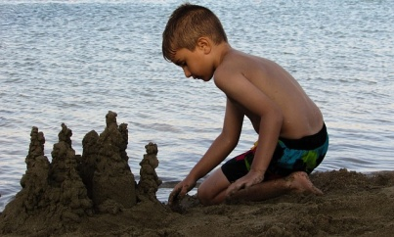
 | 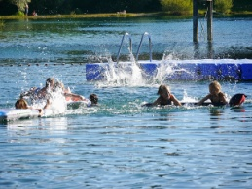
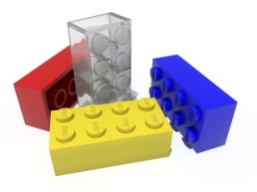
Quelle Text: Franke, R.,Kieper, U. und E. Schmid. Wuknjom serbski 2. Ludowe nakładnistwo Domowina, 2008, S. 53
Quelle Aufgabe: Arbeitsstelle für sorbische/wendische Bildungsentwicklung Cottbus/Źěłanišćo za serbske kubłańske wuwijanje Chóśebuz, 2015
Quelle CD: Słuchańske teksty. Wuknjom serbski 2, Arbeitsstelle für sorbische/wendische Bildungsentwicklung Cottbus/Źěłanišćo za serbske kubłańske wuwijanje Chóśebuz, 2015, track 2-6_18
Erwartungshorizont:
Die Aufgabe stellt die Lehrkraft je nach Sprachstand der Schülerinnen und Schüler sorbisch/wendisch bzw. sorbisch/wendisch und deutsch. Die Schülerinnen und Schüler hören den unbekannten Text von der CD. Die Lexik ist den Kindern bekannt. Die Bilder haben sie vor sich. Beim weiteren Hören ordnen sie den Bildern die entsprechenden Ziffern zu. Die Kinder können beim nochmaligen Hören ergänzen und korrigieren.

3 | 5 | 4
6 | 8 | 1
2 | 7 | 9

